LA TIERRA DE ISRAEL,
La tierra de la Biblia

Era la tierra de Canaán…
Los romanos la llamarían tierra de los filisteos (Palestina)

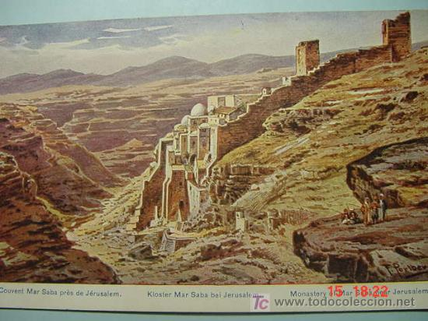

Palestina es un rincón del planeta tierra, ni mejor ni peor que los demás rincones del universo. Visto desde el cielo no deja de ser un manojo gris y terroso de montañas, entre dos accidentes geográficos: las costas orientales del Mediterráneo y la depresión del valle del Jordán, la más profunda de la corteza terrestre y la que indica la conjunción geológica más interesante de las que se conocen entre las que tienen lugar al confluir las placas continentales que forman la superficie emergida de la tierra.

Pero, por los designios de Dios, este rincón escondido se constituyó en el país más significativo de la Historia y de la Geografía humanas. En él quiso hacerse hombre nada menos que el Hijo de Dios. Hacia él confluirán para siempre las miradas, los intereses y los recuerdos de todos los hombres, al menos de todos los creyentes en un solo Dios. En esa tierra judíos, mahometanos y cristianos centrarán su corazón y con frecuencia su pensamiento. Por eso precisamente ha sido objeto de estudios de todo tipo. Ningún otro lugar del mundo ha recibido tantas atenciones por motivos multifacéticos: religiosos, artísticos, antropológicos, geográficos, culturales, lingüísticos, etc. Heredero histórico de tres culturas impresionantes, el pueblo que habitó Palestina constituye una encrucijada apasionante, polifacética, inmensamente rica, interminable para el estudioso de hoy.

Antes incluso que se forjaran las leyendas y las tradiciones de los judíos, casi seis mil años antes, ya había ciudades amuralladas como Jericó o afluían a sus playas peregrinos de la prehistoria.

* Por una parte recibe influencias culturales del Valle del Nilo que dio lugar a los sucesivos pueblos de Egipto, con sus reclamos espirituales, con sus atractivos artísticos, con sus intereses comerciales y con su acogida de pueblos del sur, que se perdían en la inmensidad del Africa negra.

* Hacia ella llegaron las enseñanzas - poemas, mitos y leyendas de los habitantes de las fértiles riberas de la Mesopotamia, la tierra del Eufrates y del Trigris. Por ese interminable Oriente recibió Palestina las influencias complejas y exuberantes de pueblos que se sucedieron en la hegemonía y en el imperio. Así se acogieron valores originales - lenguas, artes e industrias que resumen a su vez todos los donativos culturales y comerciales del interminable Continente asiático.

* Y en Palestina confluyen las emigraciones del Norte las culturas y las costumbres, los afanes - que son portadoras de las geniales intuiciones de los hombres que poblaron las inmensas montañas y valles del entorno del Cáucaso, de las islas del Egeo, de las tierras del Asia Menor, de la remota Europa, de mil regiones desconocidas, pero influyentes, relacionadas con el Mediterráneo.
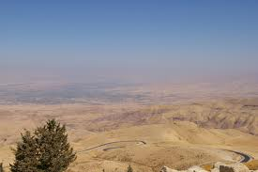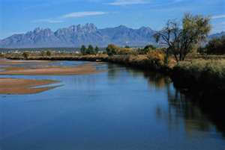

Palestina se convierte en una auténtica caja de sorpresas culturales, lingüísticas, religiosas y artísticas. Se transforma en tesoro de inmensidad de ideas y de habilidades. Se presenta, sin saber cómo - Dios sí lo sabe , en el centro del mundo. Y no sólo del mundo físico, que resume todas las riquezas de los otros mundos, sino del mundo más sutil y misterioso de los hombres inteligentes, libres y creyentes.

Sus áridas montañas y sus fértiles valles, sus rincones paradisíacos y sus riscos agrestes, sus llanuras acogedoras y sus costas inquietas, son torrentes de vida y de fuerza espiritual. El más sereno realismo y el más inquietante misterio quedan hermanados entre sus encantos naturales. Los austeros nómadas del desierto silencioso, que se abre a sus pies, se vuelven suaves bulliciosos cuando se asientan entre sus tierras de cultivo, áridas en las montañas, fecundas en los valles, siempre disputadas por olas interminables de emigrantes.

Sus repechos montañosos se prestan al pastoreo interminable de muchas especies fecundas y productivas. Hasta sus lomas frescas y soleadas obsequian a los pacientes agricultores con productos de calidad como son los más sabrosos vinos, aceites y frutas delicadas, que se extienden por todas las rutas de los afanosos mercaderes de mar y de tierra.

Verdaderamente Palestina es una tierra que '‛mana leche y miel". Es un regalo de Dios reservado para un Pueblo elegido. Palestina es una presa codiciada por todos los vecinos, que nunca termina de ser conquistada pues, hasta nuestros días, y han pasado muchos siglos desde los tiempos del antiguo Testamento, es la tierra de las sorpresas.

Sin conocer Palestina, sin saborear los impresionantes amaneceres de las llanuras galileas del norte o del entorno del Lago de Genezaret, sin valorar los magníficos mediodías de la Samaria del centro, sin vivir los empurpurados atardeceres de la Judea del sur, resulta difícil entender la Biblia: los 45 libros que se escribieron antes de que Jesús viera la luz en Belén; y los 27 que recogieron sus hechos y sus enseñanzas después de que El cerrara los ojos doloridos en las inmediaciones de la murallas de Jerusalén.

Palestina dejó de ser una tierra neutra cuando fue elegida para ser la cuna de la Salvación de los hombres. En sus montes se oyó la palabra de un Profeta, que era mucho más que todos los profetas que hablan precedido. En sus valles pasó haciendo el bien un Rey, que era más importante que todos los reyes de su tiempo. En sus ciudades surgieron los primeros núcleos cristianos, que se hicieron Iglesia por la luz que trajo a sus corazones el Espíritu Santo.

La Historia del Pueblo de Israel, el heredero de la Promesa hecha por Dios a un emigrante que procedía de Ur de Mesopotamia, hay que entenderla humanamente en el contexto de esa tierra llena de contrastes y de maravillas que es la tierra de Israel. Es cierto que no llega a bañarla ninguno de los grandes ríos, el Eufrates, el Tigris, el Nilo… Y se debe contentar con modesto Jordán, que discurre por una hendidura terrestre que le hace difícil de aprovechar en las montañas. Pero hay algo en su paisaje que combina la grandeza de los desiertos del Este y la esperanza de los mares del Oeste, sobretodo cuando el sudor de los agricultores y el cantar de los pastores fecunda sus áridos repechos de sus colinas. De la sagrada tierra de de Israel, o si se quiere de Palestina, brota un agua misteriosa que salta hasta la vida eterna.

AI recordar la maravillas que tuvieron lugar en este rincón, no debemos perder de vista la realidad de los hombres en medio de los cuales se encarnó el Hijo de Dios. No podemos olvidar que todas las culturas que rodearon al pueblo elegido tuvieron algo que de ver en la Historia de la Salvación de la humanidad. Y venciendo toda curiosidad, incluso los legítimos afanes científicos y culturales, hemos de saber descubrir en sus hechos, en sus recuerdos, en sus enemistades y rivalidades, ecos de lo que Dios quiso realizar para bien de todos los hombres, incluso de quienes por miles de años permanecerán ajenos a los misterios realizados ante sus mismos ojos.

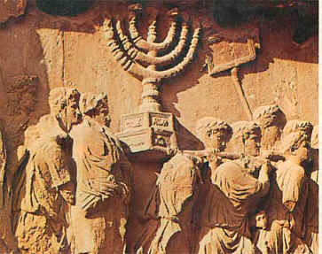

LA BIBLIA Y LA ACCIÓN EN CATEQUESIS
MENSAJE REVELADO Y ANUNCIO

La Biblia es el primer libro de consulta para el catequista. Lo es en los 46 libros del Antiguo Testamento Y lo es en los 27 libros de la Nueva Alianza

Precisamente lo es porque todo creyente y todo seguidor del Dios de los
Patriarcas, del Dios de los seguidores de Cristo crucificado y resucitado, debe creer en su presencia.

* En la Biblia se halla escondido el misterio de Dios. Está la verdad revelada y ella encierra el misterio cristiano. Ningún libro es tan importante y ninguna historia tiene el mismo significado en la vida de los seguidores de Jesús.

* Sin la Biblia no hay catequesis posible. Es tan decisiva en la actuación apostólica, que es la garantía de la fidelidad y de la presencia en el mundo. En ella se halla el misterio revelado, pues Dios inspiró a los escritores sagrados para que escribieran lo que después habría de ser la fuente principal del mensaje divino por todos los siglos.

* El catequista debe mirar la Biblia como su primera fuente de inspiración. En ella encuentra ideas, sentimientos, procedimientos, sugerencias, palabras y formas de decir. Sobre todo, en ella encuentra a Dios.

Pero no debe analizarla ni asumirla como una libro de historia humana, de sociología terrena, de arqueología o de literatura antigua admirable y sorprendente.

Es algo muy diferente y superior. Es un depósito de fe y por eso debe acudir a ella con ilusión de creyente y no con curiosidad de investigador o con erudición de profesor de conocimientos humanos.

Y no es la Biblia un libro, sino el misterio de la Palabra divina, encerrado en 73 (72) libros, 46 (42) del Antiguo Testamento y 27 del Nuevo Testamento. Por lo tanto tiene que acostumbrarse a abrir los ojos y comprender que los autores humanos que escribieron todos esos documentos era meros instrumentos de un designio divino.

Organizados como hoy los conocemos después de la Cautividad, para el A. T., y en los inicios del siglo II, para los del Nuevo, los libros Sagrados, y los documentos que debajo de ellos subyacen, son instrumentos de la Palabra de Dios que se acomodan a muchos estilos y a muchos géneros literarios, que expresan muchos sentimientos e ideologías muy diferentes.

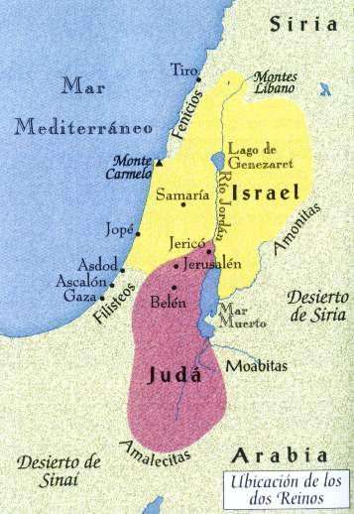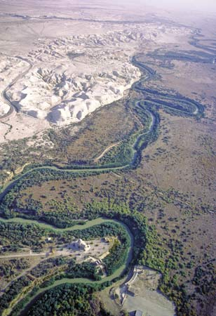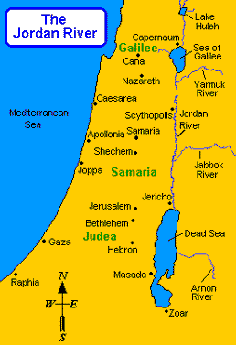

PRESENCIA DE DIOS EN SU PUEBLO

El Pueblo de Israel atraviesa diversas etapas. Un común denominador se hace presente en todas ellas. Es la presencia de Dios, que cada vez se manifiesta más cercano por sus hechos y su protección divina al pueblo elegido y por los portentos que hace en favor de sus elegidos.

- En torno al 1850 a de C. se puede centrarla figura (¿histórica?) de Abraham. Es el tiempo de Babilonia. Hay emigraciones de tribus en busca de mejores condiciones de vida.

- En torno al 1700 en Egipto dominan dinastías que vienen del Norte. Son los Faraones hicsos. Bien pudo José, luego Jacob... bajar a Egipto.

- Del 1250 al 1200, se organiza ese pueblo para eludir la esclavitud que le reclama el Faraón. Se lucha para conquistar y dominar el terreno de los grupos y ciudades de Canaán. Es el tiempo de Moisés y de la victoria sobre Faraón. Sabemos que los "apiri" (¿Hebreos?) circulan por el Sur Canaán.

Es el tiempo de Josué, de los Jueces,

- Del 1030 al 931 se vive el esplendor de la monarquía: de Saúl (1030 a 1010, David (1010 a 970 y Salomón (970 a 931). Quedará siempre el recuerdo de la "edad de oro" israelita.

- Del 931 al 586 se configuran los Dos Reinos. Se separan Roboam y Jeroboam.

- En el 723 cae el Reino del Norte y es destruida Samaria, su capital

En 581 cae Jerusalén y se destruye Judá con la deportación

- Del 586 al 538 vive la generación del destierro, en el Norte del Reino de Babilonia.

- Del 538, los Persas: Ciro, Darío, emplean otras políticas. Permiten el regreso de pueblos deportados. Se construye en Jerusalén el Segundo Templo

- El 331, Alejandro Magno domina Asia y conquista el imperio persa. Después vienen los Diádocos, Palestina está a merced de la cultura griega. Los Macabeos se revelan contra ellos el 167. Después de los Macabeos sus descendientes, los asmoneos, reinaron como tiranos absolutos.

- El 63, Pompeyo conquista Palestina y la romaniza. - El 40 Herodes se hace con el trono de Judea, apoyado por los romanos, Es rey vasallo. El cetro sale de Judá y comienza la época del Mesías.

Dios está presente por medio de los profetas a lo largo de los siglos. Ellos se encargan de mantenerla esperanza, ni la impiedad de los reyes ni los cultos extranjeros logran desarraigar la esperanza que los profetas siembran. Siempre suena una voz: “Cumplid la ley de Yaweh y El tendrá misericordia de vosotros. Olvidad los preceptos de Dios y el castigo no tardará en llegar a vuestro pueblo.” Toda la historia de Israel es una tensión con Dios. La encontramos en los libros históricos, que solía llamar los israelitas "Profetas anteriores". Nunca faltó en ellos la conciencia profética. Después vendrán los "Profetas posteriores '‛. Se puede pensar que Isaías fue el más influyente de los Profetas y siempre presente.
Las presencia de Dios es condicionante del a vida de la nación. Todos coinciden en que Yaweh no abandona a sus elegidos cuando El no es abandonado. La presencia de Dios en medio de su pueblo es más lúcida O más dolorosa, según las circunstancias. Pero es la presencia de una Palabra de salvación. Por eso, a nosotros nos interesa la historia del pueblo de Dios, por su dimensión salvífica, y no por sus hechos meramente humanos. A esa presencia llamamos Mensaje de salvación.
Es la revelación. Dios se presenta en la Escritura como cercano y personal, como misterioso conductor de los hechos de los hombres. K sobre todo, nos interesa comprender que esa proyección divina sigue también hoy en nuestra v da.

Dios quiso un pueblo entre muchos pueblos

No es sólo la promesa religiosa, hecha a Abraham, Isaac y Jacob, renovada a Moisés y a David, y transmitida en la Historia del Pueblo, lo que nos interesa. ES el hecho cierto de que, detrás de la promesa, se halla el mismo Dios, que prepara su venida formándose un pueblo y estableciéndolo en una tierra prometida. Ese es el sentido del asentamiento de pueblo en Palestina y Ia razón por la que nos interesa a nosotros su mensaje y su significado. Entre el 1230, en que Josué se instala en los primeros lugares de Palestina, y el 1010, en que David se consolida en su trono, hay un tiempo de largo, pero decisivo.

Los otros pueblos no pueden impedir el designio de los israelitas.

- Los cananeos, los habitantes de las montañas y de los valles, ‛'Ios fenicios del interior" deben dejar sus territorios al pueblo elegido, para establecerse en ellos.
- Los filisteos son también advenedizos. Son los pueblos del mar que intentaron establecerse en Egipto y fueron rechazados. Serán los grandes rivales de los israelitas. Nada pueden contra Israel.
- Los pueblos del entorno palestino, los edomitas, ismaelitas y amalecitas por el Sur, los moabitas y los amonitas por el este y los arameos y sirios por el norte, tienen mucho que ver con la historia de Israel, pero no pueden dominar a la larga al pueblo de los predilectos de Dios. El pueblo de Israel se hace firme. ¿Por qué?

Porque una fuerza misteriosa Ie sostiene. Es la fuerza de una idea, de un mensaje, de una presencia, de una cohesión apoyada en su fe religiosa, en la promesa y en la palabra, en la presencia y en la confianza divina. La Biblia, no es otra cosa que la historia, el testimonio, el recuerdo de ese hecho, que Supone el salto a la historia humana de un designio divino.

